不同品系公兔睾丸发育和血清生殖激素水平变化
郑 洁^{1,2}，谢晓红^{1,2*}，雷 岷^{1,2}，邝良德^{1,2}，李丛艳^{1,2}，
郭志强^{1,2}，张翔宇^{1,2}，杨 锐^{1,2}，李钰莹^{1,2}
（1.四川省畜牧科学研究院，成都 610066；2.动物遗传育种四川省重点实验室，成都 610066）
摘 要：为了揭示蜀兴1号肉兔S86系和D99系睾丸发育规律，以8周龄、10周龄、14周龄、16周龄、20周龄和24周龄蜀兴1号肉兔S86系和D99系公兔（设为S86组和D99组）为研究对象，首先通过形态计量学方法测定睾丸相对重和体积，其次通过组织学方法观察睾丸发育和精子发生情况，最后通过ELISA法检测血清生殖激素水平变化。结果发现，S86组睾丸体积显著大于D99组，14周龄时睾丸相对重和体积增长最快，D99组10周龄时睾丸相对重和体积增长最快。两组睾丸组织14周龄时形成生精小管管腔，出现精原细胞和精母细胞，16周龄时出现精子，支持细胞快速增殖。S86组血清GnRH、FSH、LH、T均高于D99组。结果表明：D99组和S86组公兔精子发生在8周龄，睾丸分别自10、14周龄开始，在FSH和LH的刺激下，进入快速发育阶段，支持细胞核间质细胞的分泌功能增强16周龄，睾丸产生成熟精子，公兔进入初情期，S86系公兔可能产生更多的精子。
关键词：蜀兴1号肉兔；睾丸；生殖激素
Changes of Testis Development and Serum Reproductive Hormone Levels in
Male Rabbits of Different Strains
ZHENG Jie^{1,2}，XIE Xiaohong^{1,2*}，LEI Min^{1,2}，KUANG Liangde^{1,2}，LI Congyan^{1,2}，
GUO Zhiqiang^{1,2}，ZHANG Xiangyu^{1,2}，YANG Rui^{1,2}，LI Yuying^{1,2}
- Sichuan Academy of Animal Science，Chengdu 610066；2.Key Laboratory of Animal Genetics and Breeding of Sichuan Province，Chengdu 610066）
Abstract:In order to reveal the law of the testis development of Shuxing No. 1 meat rabbit S86 and D99 series, the S86 and D99 meat rabbits of 8 weeks, 10 weeks, 14 weeks, 16 weeks, 20 weeks, and 24 weeks were selected as D99 male rabbits (set as S86 group and D99 group) were the research objects. First, the relative weight and volume of the testes were measured by morphometric methods. Secondly, the testicular development and spermatogenesis were observed by histological methods. Finally, the serum reproduction was detected by ELISA. Hormone level changes. The results showed that the testis volume of the S86 group was significantly larger than that of the D99 group. The relative weight and volume of the testis increased the fastest at 14 weeks of age, and the relative weight and volume of the testis increased the fastest at 10 weeks of age in the D99 group. The testicular tissues of the two groups formed seminiferous tubules at 14 weeks of age, with spermatogonia and spermatocytes, and sperm at 16 weeks of age, supporting rapid proliferation of supporting cells. Serum GnRH, FSH, LH and T of S86 group were higher than those of D99 group. The above results indicate that the sperm of male rabbits in the D99 group and S86 group occurred at 8 weeks of age, and the testes started at 10 and 14 weeks of age, respectively. Under the stimulation of FSH and LH, they entered the rapid development stage, and the secretory function of supporting cell nucleus stromal cells was enhanced. At 16 weeks of age, the testis produces mature sperm, and male rabbits enter puberty, and S86 male rabbits may produce more sperm.
Key words: shuxing No. 1 meat rabbit; testicles; reproductive hormones
公兔优秀的生殖能力主要在于性腺分化充分，下丘脑-垂体-睾丸轴建立，新生睾丸细胞及时增殖和分化，睾丸下降，青春期睾丸细胞的增殖和成熟^{[1]},而这些变化的关键时间因品种而易。家兔是节粮型食草小动物，是重要的肉食来源之一，也是许多人类疾病研究的理想动物模型。睾丸作为公兔主要的生殖器官和内分泌器官，其发育程度与个体性成熟有着密切联系。
公兔初情期的启动有赖于下丘脑-垂体-睾丸轴的成熟，依赖各种激素的相互配合与协调。主要的激素是下丘脑产生的促性腺激素抑制激素（GnIH）、促性腺激素释放激素（GnRH），垂体产生的促黄体生成素（LH）、催乳素（PRL）、促卵泡素（FSH），睾丸产生的睾酮（T）等。在外界环境如光照、性刺激、应激等所引起的刺激和垂体、睾丸激素的反馈调节下，肽能神经元释放GnRH，通过激活腺苷酸环化酶-cAMP-蛋白激酶，促进LH和FSH的合成与释放，进而刺激性腺发育。此外，LH和FSH分泌受到GnIH的调控^{[2]}。LH主要通过促黄体素受体（LHR）作用于间质细胞，促进雄激素和多种局部调节因子的合成和分泌^{[3]}。FSH主要通过促卵泡素受体（FSHR）作用于支持细胞，促进支持细胞增殖和分化^{[4]}。LH和FSH共同维持支持细胞的分裂。催乳素（PRL）作用于间质细胞，对LH刺激雄激素的合成和分泌协同作用。T和FSH共同维持精子发生。FSH只是启动精子发生，当生精功能发动后单独由T维持，主要通过旁分泌间接调控^{[5]}。由于血睾屏障，各种激素均不能直接作用于生精细胞，而是通过影响不同类型细胞局部调节因子的产生，直接或者间接作用于支持细胞，调整支持细胞的功能来实现的^{[6]}。
蜀兴1号肉兔是经国家畜禽遗传资源委员会审定的优质肉兔新品种（配套系），具有综合繁殖性能好、生长速度快、适应性强、成活率高、耗料少等特点。为了揭示其睾丸发育规律，试验拟以不同周龄的蜀兴1号肉兔S86系和D99系为研究对象，首先通过形态计量学方法测定睾丸相对重和体积，其次通过组织学方法观察睾丸发育和精子发生情况，最后通过ELISA法检测血清生殖激素

1 材料与方法
  - 试验动物

试验前期对周边环境、实验室、兔舍和饲养设备等进行彻底消毒。选择100只蜀兴1号肉兔D99系和100只S86系公兔建立试验群体，设为D99组和S86组，饲养于四川省畜牧科学研究院种兔场。所有公兔单笼饲养，在相同条件和营养水平下由专人饲喂，自由采食、自由饮水。
  - 样本采集与激素测定
分别随机选取青春期前（8周龄和10周龄），青春期（14周龄、16周龄和20周龄）和成熟年龄（24周龄）D99系（D99组）和S86系（S86组）公兔各10只，称取活重，耳缘静脉采血，静置30 min后离心取血清，–20 ℃保存，测定GnRH、FSH、LH、T激素水平。公兔颈部放血屠宰，迅速去除左右两侧睾丸上多余脂肪组织，称量睾丸重，计算出睾丸相对重：睾丸相对重=双侧睾丸重量/活重×100%。利用游标卡尺测量睾丸横径、纵径和厚径，左右测量获得平均值，计算平均睾丸体积。V=4/3 πabc，V为平均睾丸体积，a为1/2睾丸长径，b为1/2睾丸横径，c为1/2睾丸厚径。左侧睾丸组织一部分置于4%多聚甲醛固定液，组织和固定液的配比1:10以上，HE染色，切片检测其组织结构，并进行显微测量。另一份放入液氮中保存备用。
  - 石蜡切片制作与组织学观察
睾丸组织经4%多聚甲醛固定24 h后，每组各周龄公兔随机选取10个样品。每个样品经梯度酒精脱水、二甲苯透明、包埋、切片、苏木精-伊红染色等步骤后进行中性树胶封固。采用数码三目摄像显微镜（BA410Digital，麦克奥迪实业集团有限公司）对组织切片进行测量分析，每张切片于40倍下观察全部组织，并采集100倍和400倍图片测量单位面积生精小管数量和支持细胞数量。
  - 数据分析
采用SPSS 26.0软件进行统计分析，均值比较采用单因素方差分析法，两两比较采用LSD法。试验数据采用平均数±标准差的形式表示，P＜0.05为差异显著，P＜0.01为差异极显著。
2 结果与分析
2.1 S86组和D99组睾丸发育变化
由表1可知，随着周龄增加，两组公兔的睾丸相对重逐步增大，10~14周龄是公兔睾丸相对重快速增长阶段，随后睾丸相对重增长较慢。在S86组，10周龄有所增长，14周龄公兔睾丸相对重增长最快，相较于前期增长了0.06%（P＜0.01），16周龄后增速放缓。在D99组，10、16周龄增长加快（P＜0.01），其中10周龄公兔睾丸相对重增长最快，相比8周龄增长了0.1%，14、20、24周龄增速放缓。S86组公兔睾丸相对重均大于D99组，其中在8周龄极显著大于D99组（P＜0.01），其余周龄差异不显著。两组睾丸相对重组间差异不显著。
表1 S86组和D99组公兔不同周龄睾丸发育的形态学和组织学参数
项目 | 组别 | 8周龄 | 10周龄 | 14周龄 | 16周龄 | 20周龄 | 24周龄
睾丸相对重（%） | S86 | 0.08±0.02^{Bb} | 0.09±0.04^{Bb} | 0.15±0.02^{Aa} | 0.15±0.01^{Aa} | 0.16±0.01^{Aa} | 0.17±0.01^{Aa}
睾丸相对重（%） | D99 | 0.02±0.01^{Cc**} | 0.12±0.02^{Bb} | 0.13±0.02^{Bb} | 0.16±0.01^{Aa} | 0.16±0.01^{Aa} | 0.16±0.01^{Aa}
平均睾丸体积（cm³） | S86 | 1.55±0.41^{Bb} | 1.68±0.73^{Bb} | 2.97±0.41^{Aa} | 2.99±0.22^{Aa} | 3.31±0.11^{Aa} | 3.52±0.34^{Aa}
平均睾丸体积（cm³） | D99 | 0.19±0.05^{Cd**} | 1.36±0.32^{Bc} | 1.74±0.16^{Bc**} | 2.59±0.12^{Ab*} | 2.69±0.27^{Aab**} | 3.11±0.53^{Aa}
单位面积生精小管数量 | S86 | 147.92±12.51^{A} | 83.42±10.21^{B} | 55.58±2.85^{C} | 25.75±5.26^{D} | 25.67±3.52^{D} | 21.25±2.27^{D}
单位面积生精小管数量 | D99 | 159.67±22.50^{A} | 87.75±11.38^{B} | 53.67±3.99^{C} | 26.58±6.88^{D} | 23.42±1.81^{D} | 21.42±2.27^{D}
睾丸组织支持细胞计数 | S86 | 14.59±0.92^{Cb} | 14.33±1.36^{Cb} | 15.25±1.34^{BCb} | 17.25±0.88^{ABa} | 17.58±0.99^{Aa} | 18.42±1.07^{Aa}
睾丸组织支持细胞计数 | D99 | 5.50±0.64^{Dd**} | 7.58±0.99^{Cc**} | 9.50±0.58^{Bb**} | 9.84±0.69^{Bb**} | 10.33±1.44^{Bb**} | 12.78±0.78^{Aa**}
注：同行不同小写字母数值间差异显著（P<0.05），同行不同大写字母数值间差异极显著（P<0.01）；同列数值间*表示差异显著（P<0.05），**表示差异极显著（P<0.01）。
随着周龄增加，两组公兔的平均睾丸体积逐步增大，10~14周龄是公兔睾丸体积快速增长阶段，随后睾丸体积增长较慢。在S86组，10周龄有所增长，14周龄公兔睾丸体积加快，相较于前期增长了1.29 cm³（P＜0.01），16周龄后增速放缓。在D99组，10、16周龄增长加快（P＜0.01），其中10周龄公兔睾丸体积增长最快，相比8周龄增长了1.17 cm³，14、20、24周龄增速放缓。S86组公兔平均睾丸体积在8、14、20周龄极显著大于D99组（P＜0.01），16周龄显著大于D99组（P＜0.05），其余周龄差异不显著。总体来看，S86组平均睾丸体积显著大于D99组（P＜0.05）。
在单位面积生精小管数量上，两组公兔表现出了相同的发育模式：公兔在8~16周龄极显著减少（P＜0.01），后期没有显著变化。两组单位面积生精小管数量差异不显著。
随着周龄增加，两组睾丸组织支持细胞数呈逐渐增加的趋势。S86组8、10、14周龄支持细胞数有所增长，至16周龄其数量相较于前期增加明显（P＜0.05），随后20、24周龄时增加缓慢。D99组8~14周龄支持细胞数极显著增长（P＞0.01），但16、20周龄时增加缓慢，24周龄时大于20周龄（P＜0.01）。S86组公兔睾丸组织支持细胞数在8~24周龄均极显著大于D99组（P＜0.01）。S86组睾丸组织支持细胞数极显著大于D99组（P＜0.01）。
2.2 S86组和D99组睾丸组织形态变化
两组公兔8周龄可见与基底层接触的精原细胞，10周龄时，生精小管上皮由单层变为两层；14周龄时，生精小管出现管腔，并观察到精原细胞和精母细胞；在16周龄出现不同发育阶段的生精细胞及成熟精子（图1）。
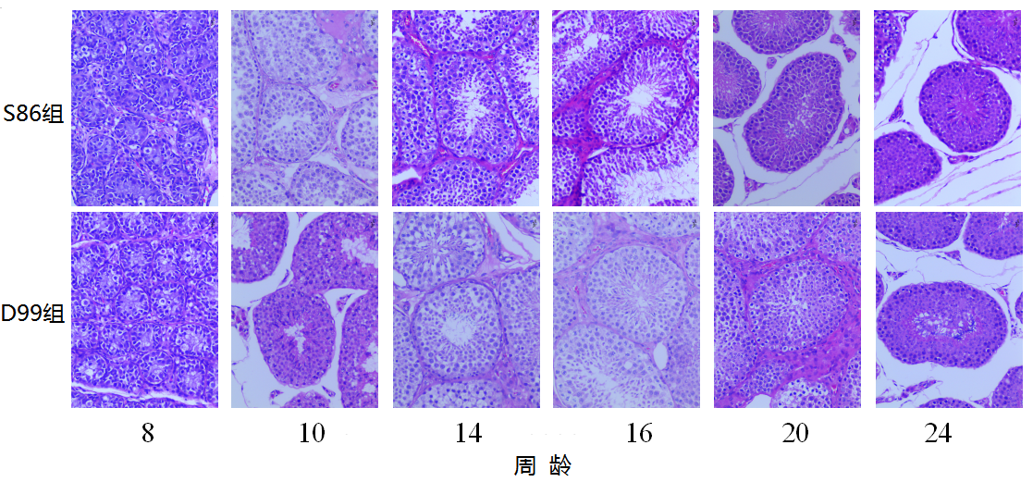
图1 不同周龄各组公兔睾丸显微结构（×400 ）
2.3 S86组和D99组血清生殖激素变化
由图2可知，两组公兔在8~20周龄时，血清GnRH含量随周龄呈先增加后降低趋势，拐点出现在24周龄。两组相比较，在8~16周龄，S86组公兔GnRH显著高于D99组（P＜0.05），20~24周龄极显著高于D99组公兔（P＜0.01），其他周龄两组间差异不显著。S86组公兔血清GnRH水平极显著高于D99组公兔（P＜0.01）。
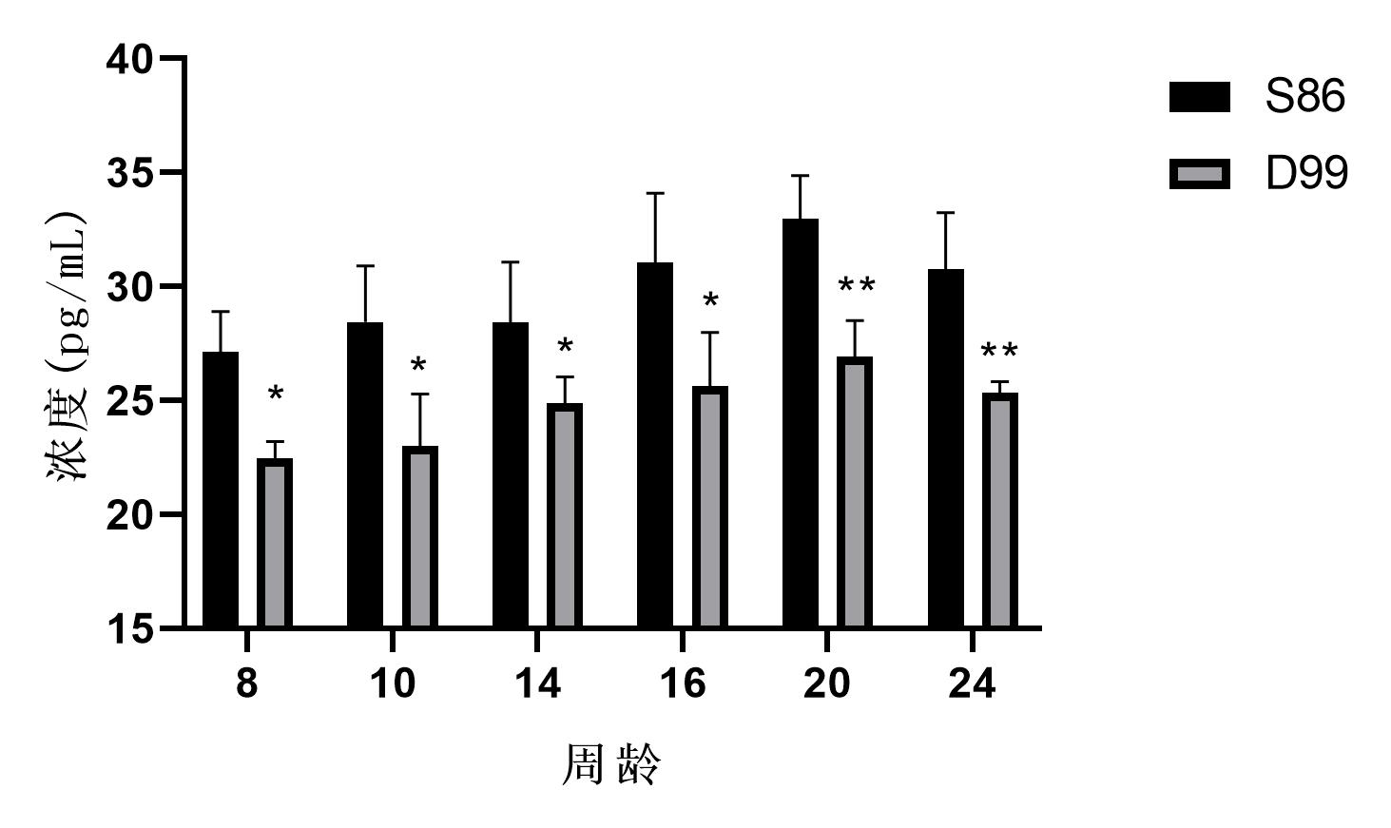
图2 S86组和D99组血清GnRH含量变化
由图3可知，两组公兔血清FSH含量呈增加趋势。两组间比较，在8周龄，S86组公兔FSH显著高于D99组（P＜0.05），10周龄极显著高于D99组公兔（P＜0.01），其他周龄组间差异不显著。S86组公兔血清FSH水平极显著高于D99组公兔（P＜0.01）。
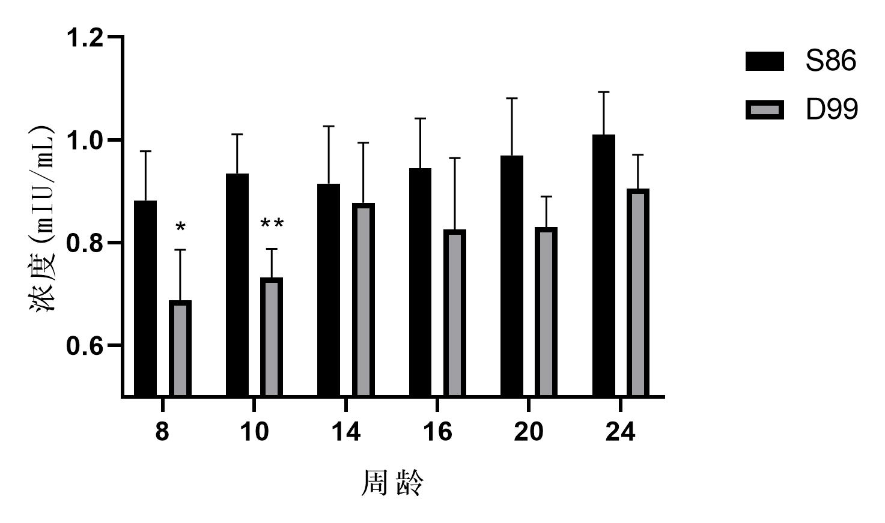
图3 S86组和D99组血清FSH含量变化
由图4可知，S86血清LH含量随周龄呈先增加后降低趋势，拐点出现在24周龄。D99组公兔血清LH含量随周龄增加呈增加趋势。两组间比较，在8、10和14周龄，S86组公兔LH极显著高于D99组（P＜0.01），16和24周龄显著高于D99组公兔（P＜0.05），其他周龄组间差异不显著。S86组公兔血清LH水平极显著高于D99组公兔（P＜0.01）。
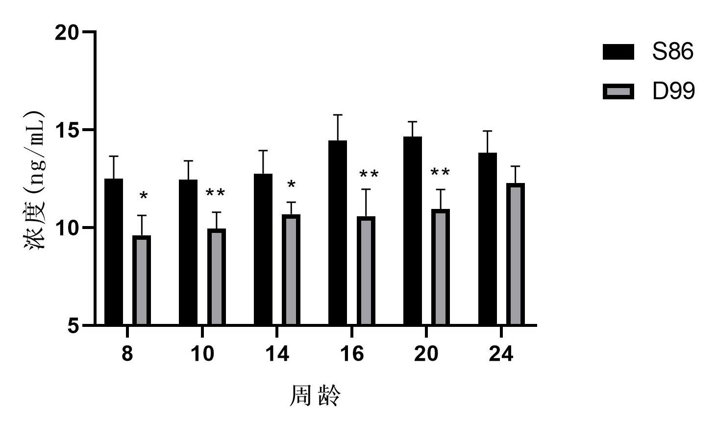
图4 S86组和D99组血清LH含量变化
由图5可知，随着周龄增加，S86血清T含量随周龄呈先增加后降低趋势，拐点出现在24周龄。D99组公兔血清T含量随周龄增加呈增加趋势。两组间比较，在16和20周龄，S86组公兔T极显著高于D99组（P＜0.01），24周龄显著高于D99组公兔（P＜0.05），其他周龄组间差异不显著。S86组公兔血清T水平极显著高于D99组公兔（P＜0.01）。
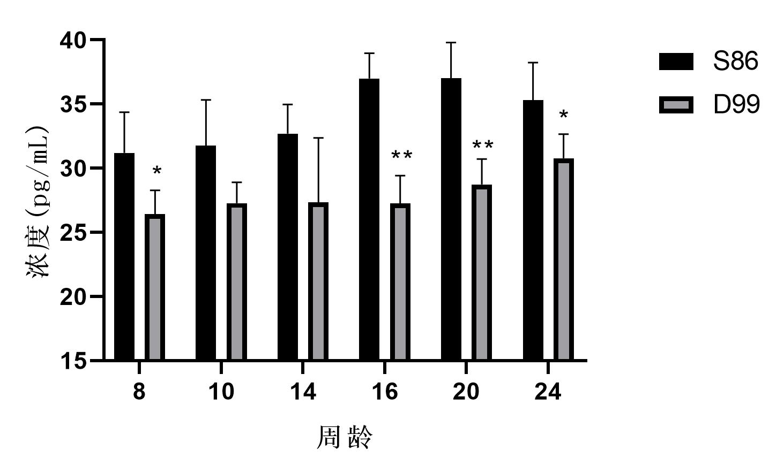
图5 S86组和D99组血清T含量变化

3 讨 论
睾丸相对重、体积或阴囊周长等在一定程度上能反映雄性动物的生殖机能状况^{[7]}。试验结果显示：8~24周龄，两组公兔睾丸相对重和体积发育呈S型曲线，睾丸体积快速增大时期在10~14周龄。这与GARCIA TOMAS等^{[8]}的研究一致，睾丸体积的增加可能与血浆睾酮显著增加后的生精小管细胞增殖有关^{[[9]}。S86组睾丸体积显著大于D99组，表明S86组有可能产生更多的精子。
在雄性动物睾丸中，伴随着支持细胞的发育成熟，精原干细胞特定发育环境的形成在早期生长发育阶段就已开始。从出生到性成熟，随着支持细胞的快速增殖到停止分裂及睾丸体积的增大，生精上皮内精原干细胞发育环境的相对数量经历了一个由快速增加到急剧减少，最后随之稳定的动态过程^{[10]}。学者研究精子发生的过程和生精小管中不同种类生殖细胞出现的时间，发现了不同的结果。ICZKOWSKI等^{[11]}、RICKEN^{[12]}等发现，精原细胞的分化在7~8周龄，早期精母细胞出现在8周龄，早期精子细胞出现在12周龄，与生精小管管腔形成相一致；而第一个精子出现在第13周和第14周之间。然而，ROSA^{[1]}等观察到，9周龄时Chinchilla兔体内精子发生重新激活，在12周龄时第一批精母细胞重新激活。GARCÍA-TOMAS^{[9]}等观察到，8周龄时Prat兔和Caldes兔睾丸组织出现生精小管管腔，14周龄时出现第一个圆形精子细胞，16周龄时出现第一个精子。本试验结果显示，S86组和D99组睾丸组织8周龄时可见与基底层接触的精原细胞，14周龄时形成生精小管管腔，出现精原细胞和精母细胞，16周龄时出现精子，支持细胞快速增殖，表明两组公兔精子发生在8周龄，初情期在16周龄，之后睾丸继续生长并增加精子产量，直至性成熟^{[13]}。这一结果与以往报告基本一致，但研究中获得的数值同前人观察到的数值存在差异，这可能与试验动物品种和环境等因素有关^{[14-17]}。
公兔睾丸发育过程受下丘脑-垂体-睾丸轴内分泌调控。从胚胎期睾丸形成到青春期前，睾丸如果没有受到相关激素作用，生精细胞则不发育，生精小管几乎无管腔。当个体生长发育至某一时间点，下丘脑分泌GnRH增加，促进LH和FSH分泌，进而刺激性腺发育。试验结果发现：S86组血清GnRH、FSH、LH和T激素水平均高于D99组，并从组织学上得到了印证，说明S86组公兔睾丸相对重和睾丸体积大于D99组的原因与生殖激素水平有关。生产中，S86组和D99组公兔可分别从生长速度和性早熟选育，降低育种成本。

4 结 论
8~24周龄S86组和D99组公兔睾丸相对重和体积发育呈S型曲线，睾丸体积快速增大时期在10~14周龄，S86组睾丸体积显著大于D99组；8周龄时可见与基底层接触的精原细胞，14周龄形成生精小管管腔，出现精原细胞和精母细胞，16周龄出现精子，支持细胞快速增殖；S86组血清GnRH、FSH、LH和T激素水平均高于D99组。
参考文献：
[1] ROSA M V, , PAOLA M, MARGARITA D C, et al. Postnatal testicular development in the Chinchilla rabbit[J]. Acta Histochemica, 2013, 115(7): 677-685.
[2] TSUTSUI K, SAIGOH E, UKENA K, et al. A novel avian hypothalamic peptide inhibiting gonadotropin release[J]. Biochemical and Biophysical Research Communications, 2000, 275(2): 661-667.
[3] MONET-KUNTZ C , REVIERS H D , PISSELET C , et al. Endocrine parameters, hormone receptors, and functions of the testicular interstitium and seminiferous epithelium in estradiol-immunized Ile-de-France rams[J].Journal of Andrology, 1988, 9(4): 278-283.
[4] 王建辰, 章孝荣. 动物生殖调控[M]. 合肥：安徽科学技术出版社, 1998.
[5] 陈北亨, 王建辰. 兽医产科学[M]. 北京：中国农业出版社, 2001.
[6] 李发弟. 生长轴激素在猪睾丸表达的发育性变化及其对睾酮分泌的影响[D]. 兰州：甘肃农业大学, 2003.
[7] 石磊, 牛宏泽, 姚晓磊, 等. 不同饲喂水平对绵羊睾丸发育、睾酮合成相关基因及雄激素受体(AR)表达的影响[J]. 畜牧兽医学报, 2021,52(5): 1317-1327.
[8] GARCÍA DAA, MONTIEL J, HERNÁNDEZPÉREZ O, et al. Estudio Comparativo de los testículos, epidídimos, glándulas sexuales accesorias y espermatozoides en tres especies de lagomorfos (Romerolagus diazi, Lepus californicus y Oryctolagus cuniculus)[J].Acta Zoologica Mexicana, 2003, 21(88): 257-269.
[9] GARCÍA-TOMÁS M, SÁNCHEZ J, PILES M. Post-natal sexual development of testis and epididymis in the rabbit: variability and relationships among macroscopic and microscopic markers[J]. Animal Reproduction Science, 2009, 110(3-4): 347-355.
[10] 司蕾, 张学明, 岳占碰,等. 睾丸支持细胞对精原干细胞发育的调节[J]. 中国细胞生物学学报, 2008(4):479-482.
[11] ICZKOWSKI K A, SUN E L, GONDOS B. Morphometric study of the prepubertal rabbit testis: germ cell numbers and seminiferous tubule dimensions[J]. The American Journal of Anatomy, 2010, 190(3): 266-272.
[12] RICKEN A. M. ，VIEBAHN C.Stage-specific expression of the mitochondrial germ cell epitope PG2 during postnatal differentiation of rabbit germ cells[J]. Biology of Reproduction, 2002, 67(1): 196-203.
[13] MORTON D . The use of male rabbits in reproductive toxicology[J]. Environ. Health Perspect, 1988(77): 5-9.
[15] DU X, QIN F, AMEVOR, et al. Rearing system influences the testicular development, semen quality and spermatogenic cell apoptosis of layer roosters[J]. Poultry Science, 2021,100(8): 1011-1058.
[16] TIRPÁK F, GREIFOVÁ H, LUKÁČ N, et al. Exogenous Factors Affecting the Functional Integrity of Male Reproduction[J]. Life , 2021, 11(3): 213.
[17] SHI L, LI Y L,YUAN JM, et al. Effects of age at photostimulation on sexual maturity and reproductive performance in rooster breeders[J]. Poultry Science, 2021, 100(5):1010-1011.

